Dopíš do slov y, ý, i, í a vyfarbi časti s vybranými slovami červenou, príbuzné modrou a ostatné ľubovoľnou.
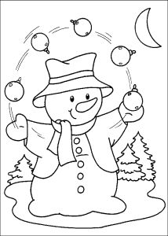
pr..prava
str..ga
r..bník
skr..ša
R..suľa
r..žové
uhr..znutie
kor..tko
kukur..ca
vever..čka
r..kot r..páčik
r..chlostná r..tina
r..bací r..šavec
skr..vačka r..kot kor..tnačie

kr..ž

kr..t
kr..val
detský kr..k
r..la
kr..k
pr..praviť
r..peme
r..b
ezle
kor..to

o
b
h
r
-
z
a
hr..zieš
hor
-
m
r..ng
r...pe
r..ľ
hr..b
r..nčia
hr..va
r..s
r..sk
kr..čí
kr..vá
pr..sna

hm..z

